K9R152/3X2

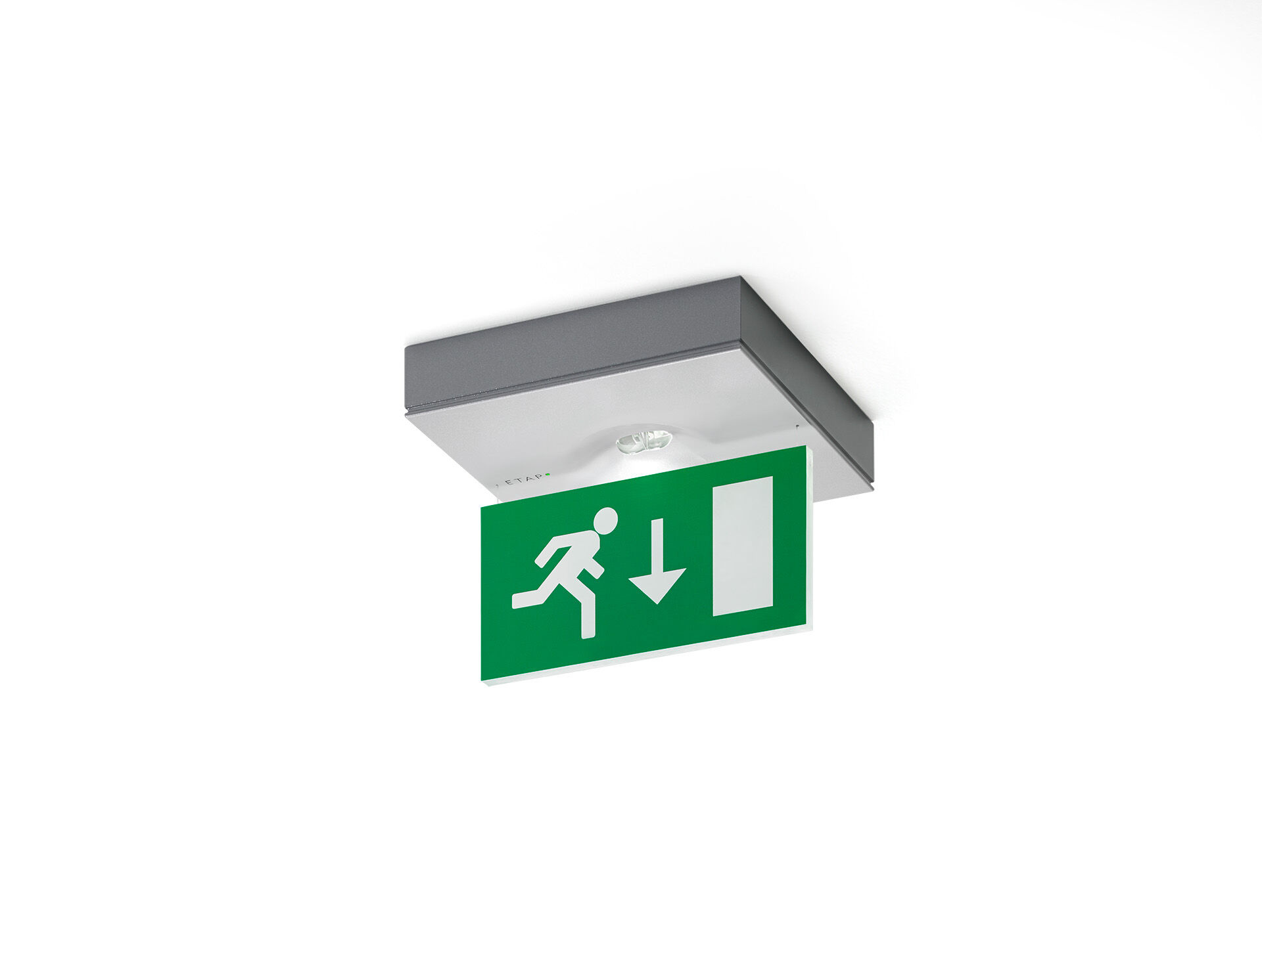
Design minimaliste luminaire pour éclairage de sécurité pour signalisation simple et double face. A encastrer dans le plafond. Luminaire autonome (contient batterie). Dimensions: 152 mm x 152 mm x 32 mm. Caisson en zamak revêtu par poudre, ouverture sans vis, connexion électrique automatique, bornes enfichables (jusqu'à 2.5 mm²). Pictogramme sur plaque de hauteur 76 mm avec éclairage par la tranche. Lumen en état de secours: 85 lm. Consommation de courant: 1.0 W. Tension: 220-230V. La distance de perception du pictogramme est 15 m. Autonomie: 60 minutes Le luminaire contient les données de la lampe, la date et le type de la batterie, conformément à la norme EN 60598-2.22. Batterie: 4 x NiMh 1,2V 1,1Ah. Test de fonctionnement automatique toutes les semaines, test d’autonomie toutes les 13 semaines, selon EN 50172 et EN 62034. Mode permanent / non permanent sélectionnable, préréglé pour les applications les plus courantes. Classe d'électrique: classe II. Sécurité photobiologique EN 62471: RISK GROUP 1 UNLIMITED. Zamak revêtu de poudre caisson, RAL9006 - aluminium blanc (texturé). Degré de protection IP: IP42. Degré de protection IK: IK04. Essai au fil incandescent: 850°C. Garantie 5 ans sur luminaire, source de lumière, driver et batterie Certifications: CE, ENEC. Le luminaire a été développé et produit selon la norme EN 60598-1 dans une société certifiée ISO 9001 et ISO 14001.

